人口分布与人口合理容量 导学案
课型：新授 时间：
一、出示目标，学习指导
学习目标：
1．通过图表资料，了解世界及我国的人口分布大势。
2．分析影响人口分布的地理因素，说明世界人口分布大势及形成原因。
3．辨析环境人口容量和人口合理容量的基本概念，说出环境人口容量与人口合理容量的区别。
重难点： 环境人口容量和人口合理容量。
学法指导：读图识图，举例说明，理论联系实际
二、自主学习  一、世界人口分布  1. 人口分布的衡量指标：  人口密度的计算：  注意：人口密度相同，人口分布格局不一定相同。  2.读课本P17表1-3-1和图1-3-2，说出世界人口分布的主要规律。  3. 阅读课本P17图 1-3-2 ，找出下列内容：  (1)大洲分布：各大洲中，__ __洲人口最多，_____洲至今没有常住人口。  (2)人口分布密集区：东亚、_____、_________和___国东北部。  为什么这些地区人口稠密？  (3)人口分布稀少区：高山和寒冷地带、_______地带和__________地带。  二、我国的人口分布  自主学习：课本P18  1.我国人口分布的分布特点？  2.人口分布地理界线：“胡焕庸”自 至 以东以南，人口稠密；以西以北，人口稀疏。  自我检测1  读“世界距海岸200千米范围内的陆地面积和人口占洲总面积及总人口的比例图”，回答1～2题。  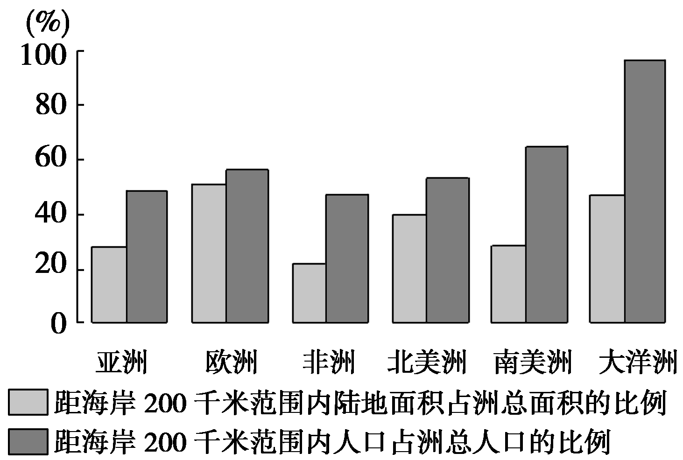  1．在距海岸200千米范围内陆地面积占洲总面积比例小于30%的大洲中，人口占洲总人口比例最大的是  A．大洋洲 B．南美洲  C．亚洲 D．欧洲  2．图示信息显示，世界人口分布的趋向是 ( )  A．集中于地势低平地区  B．集中于中低纬度地区  C．集中于沿海地区  D．集中于交通便利地区  . 三、影响人口分布的地理因素  1.自然环境因素  是影响人口分布的最基本因素。生产力水平越 ，自然环境因素对人口分布的影响越 ，有时甚至起着决定性的影响。但是，随着生产力水平的提高，自然环境因素的影响 。  主要自然因素包括：  （1）地形：90%以上的人口分布在海拔1000米以下的 和 。50%以上的人口居住在海拔 以下的 地区。平原人口 ，高山、高原地区人口较 。  （2） ：主要通过 和 来影响人口分布。  北半球温带地区，气温适宜人类居住和农业生产，人口稠密。降水少的地方人口稀少，降水较多的地方人口较密集。  (3)水资源和土壤：干旱地区，人口稠密区依水源多呈 、 和片状分布。不同的土壤自然肥力和耕作性能不同，开发利用程度也不同，影响到人口分布。  矿产资源：矿产资源分布也影响人口分布  注意：在热带多雨地区，人口通常居住在高原地区，因为高原地区气温和降水适中，排水通畅，且海拔往往超过疟蚊的分布线，免受疟疾等疾病困扰。  在热带干旱地区，人口通常也分布在高原山地，因为高原山地由于气候凉爽，降水相对较多。  2.社会经济因素  社会经济因素主要包括- 、 、 以及文化教育状况等。其中， 对人口分布的影响最为显著。  3.政治文化因素  包括： 、 、科技发展水平、 的人口与发展政策、战争和历史因素等。政治因素有时可在较短时间内改变人口分布状况。  自我检测 2  阿拉斯加州是美国面积最大、人口最少的州。目前阿拉斯加州人口有40多万，人口密度为3.73人/平方千米，全州人口近半数居住在城市。读“美国阿拉斯加州局部区域图”，回答1～2题。  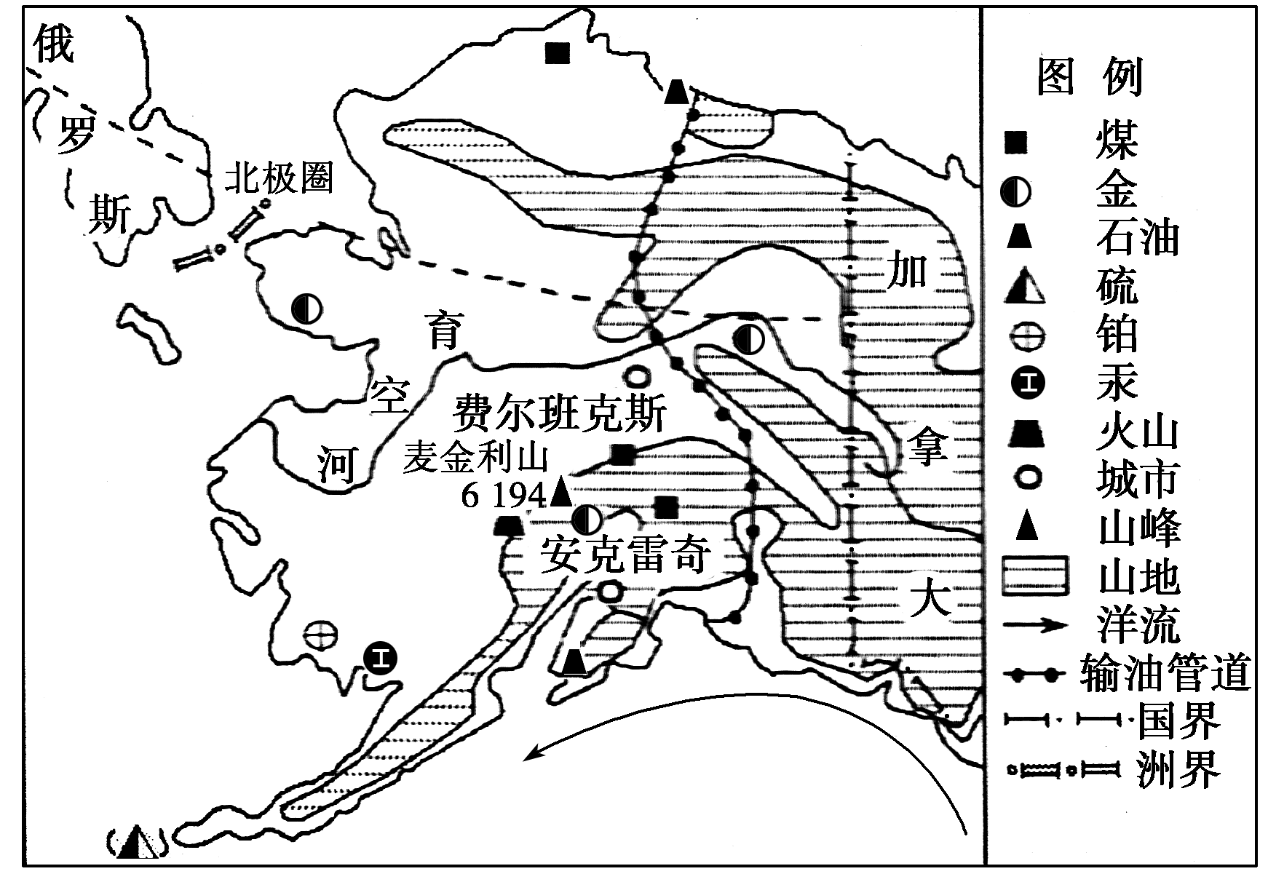  1．阿拉斯加州超过一半的城市居民住在安克雷奇市，原因是该市 ( )  ①不易遭受台风、风暴潮等灾害侵袭 ②纬度较低，气候比较温暖 ③位于海湾内部，受沿岸寒流影响小 ④地势较低，交通便利  A．①② B．①③ C．②④ D．③④  2．影响阿拉斯加州环境承载力的首要因素是 ( )  A．自然资源 B．科技水平 C．地区开放程度 D．生活消费水平  四、谋求人口合理容量  1．环境人口容量  (1)含义：在可预见到的时期内，利用本地资源及其他资源、智力和技术等条件，在保证符合其社会文化准则的物质生活水平条件下，一个国家或地区所能持续供养的人口数量。  (2)影响因素：________丰富程度、科技发展水平、________________程度、对外开放程度，人口受教育水平及消费水平等。  (3)主要特点：具有__________性和________________性。  2．人口合理容量  (1)含义：按照合理的生活方式，保障健康的生活水平，同时又不妨碍未来人口生活质量的前提下，一个国家或地区最适宜的人口数量。  (2)我国谋求人口合理容量的途径：实施“控制人口数量，提高人口________”的基本国策；提高资源__________和资源管理水平。环境人口容量与人口合理容量  注意：我国环境人口容量约为 亿，人口合理容量为 亿。  自我检测3  20世纪30年代，一场大旱灾使美国俄克拉何马州及其附近地区赤地千里，许多农民举家逃离，大部分向西迁往加利福尼亚州。据此回答1～2题。  1．最适于用来解释俄克拉何马州人口迁移的因素是( )  A．人口增长模式的转变 B．交通通达性提高  C．环境人口容量变化 D．经济区域专业化发展  2．依据材料分析下列有关环境人口容量的叙述，正确的是 ( )  A．不同时期，人们估计的环境人口容量差别不大  B．环境人口容量是指一个地区理想的人口规模  C．制约环境人口容量的首要因素是科技发展水平  D．人口的合理容量和环境承载力在一定程度上都是对当前自然、社会环境的综合反映  当堂检测  下图是“我国基于密度分级的人口—面积比重图”，完成1～2题。  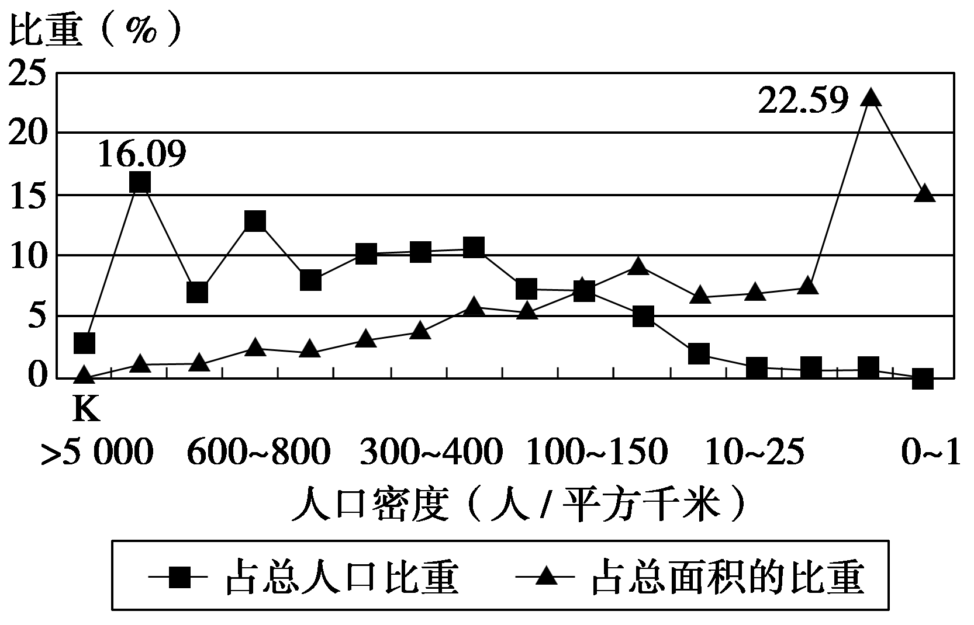  1.图中显示 ( )  A．我国绝大部分地区为人口密度高值区  B．我国人口主要集中在人口密度高值区  C．人口主要集中在人口密度为100～150人/平方千米的地区  D．人口密度越大，其所占的人口比重也越大  2.图中K处最可能位于 ( )  A．长江三角洲 B．黄土高原 C．四川盆地 D．东北平原  读某地区人口与海拔高度相关示意图，完成3～4题。  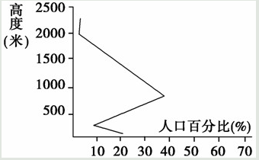  3．图中曲线反映出的地区可能是  A．四川盆地与青藏高原过渡地带  B．恒河平原与喜马拉雅山过渡地带  C．亚马孙平原与巴西高原过渡地带  D．刚果盆地与东非高原过渡地带  4.该地区海拔400米以下地区人口密度低的原因是( )  A．气候湿热，不适宜人类居住 B．地势低平，洪涝灾害频繁  C．峡谷地带，交通不便 D．气候干燥，水源缺乏  读世界人口容量测算表(部分)，完成5～6题。  5.表中所列人口合理容量和合理人口密度的测算主要考虑的是( )  A．社会因素 B．自然因素 C．经济因素 D．技术因素  6．按表格推算下列气候类型所在地区，远没有达到合理人口容量和合理人口密度的是( )  A．亚热带季风气候 B．地中海气候 C．温带季风气候 D．热带雨林气候  7.读图及表中材料，回答相关问题。  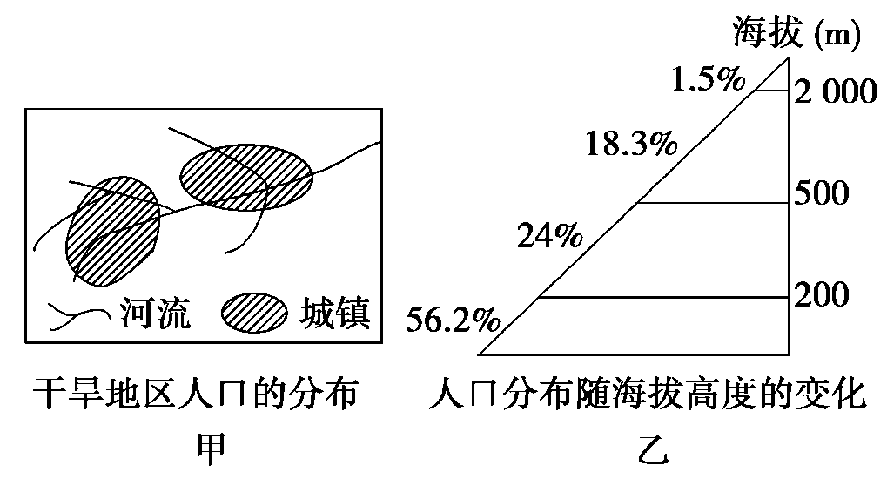  环境温度对人体的影响  (1)上面两图中和表中材料表示的影响人口分布的主要因素分别是________、________和________。  (2)由表中材料可知，世界人口最集中的温度带是________。  (3)解释乙图中人口集中分布在海拔0～200米的原因。  (4)上述自然环境因素对人口分布的影响，随着生产力水平的提高而________。  (5)除上述自然因素外，影响人口增长和分布的社会经济因素有哪些？ |  | 个性  备课
  气候区 | 合理人口容量(亿) | 合理人口密度(人/平方千米)
  热带雨林气候 | 28.00 | 200
  亚热带季风气候 | 9.30 | 100
  地中海气候 | 2.25 | 90
  温带海洋性气候温带季风气候 | 7.35 | 30
  生命  障碍 | 不利  高温 | 高温 | 舒适 | 低温 | 不利  低温 | 冷金属  粘皮
  >49 ℃ | >29 ℃ | >24 ℃ | 21 ℃  ±3 ℃ | <18℃ | <10℃ | <－20℃
【课堂小结】 | 【教学反思】

当堂检测 2 【解析】 由题干可知：①甲图中干旱地区人口分布呈片状，②乙图中人口主要分布在海拔200米以下的地区，③人体最舒适的环境温度为21 ℃左右。解答本题的关键为正确判读影响人口分布的因素。
【答案】 (1)水源 地形 气候 (2)亚热带和温带
(3)属于平原地形，土层深厚、土壤肥沃、开发历史悠久，农业发达 交通便利，对外联系方便 建设城市成本低，工业发达，商业贸易频繁 (4)减弱 (5) 经济水平、交通、政治、宗教等。

